  ПРОКУРАТУРА  РОССИЙСКОЙ ФЕДЕРАЦИИ  ПРОКУРАТУРА  ТОМСКОЙ ОБЛАСТИ  ПРОКУРАТУРА ШЕГАРСКОГО РАЙОНА  ОСТОРОЖНО, МОШЕННИКИ!  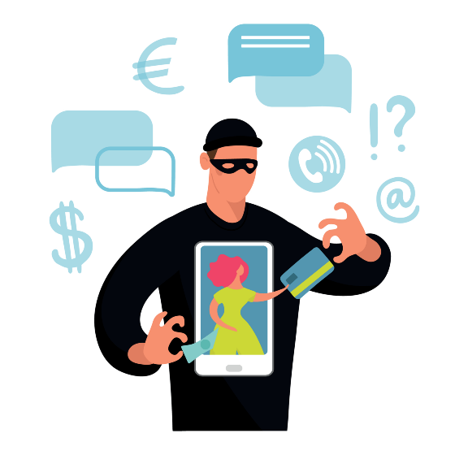 | Наиболее распространенные схемы мошенничеств:  - «Ваш родственник совершил ДТП (или избил кого - то), чтобы уладить проблемы с законом необходимо заплатить…» (Успокойтесь, перезвоните родным, позвоните 02 и спросите, произошло ли происшествие)  - «Вы стали обладателем приза (ноутбук, автомобиль и др.). Для его получения необходимо оплатить налог от суммы выигрыша…» (Не забывайте, что бесплатный сыр бывает только в мышеловке);  - «Вас беспокоит представитель прокуратуры (полиции, судебных приставов Министерства и т.д.) Вы стали жертвой мошенников и Вам положена денежная компенсация, но для получения необходимо перевести 13% от суммы компенсации на номер счет…» (Получить какую-либо компенсацию гражданин может лишь по решению суда, но для этого нужно сначала обратиться в суд с заявлением);  - «Ваша банковская карта заблокирована, и для сохранности денежные средства необходимо перевести на другие счета. (Помните, телефон клиентской службы банка написан на Вашей карте. Звоните только по тому телефону, который указан на вашей карте, или обратитесь в банк);  - «Хотим внести предоплату на счет Вашей банковской карты» (Вы продаете машину, дом, квартиру, дачу по объявлению)»(Помните банковская карта – Ваш личный сейф, никто не должен знать ни ее номер, ни ее пин-код. Таким способом Вы расплатитесь за покупки, сделанные преступником в Интернет-магазинах);  - Злоумышленники связываются с несовершеннолетним ребенком посредством мессенджера, установленного на смартфоне, путем угроз требуют его покинуть дом, находиться в безлюдном месте, оставаясь при это с ним на связи для диктовки кодов, позволяющих злоумышленнику взломать аккаунт мессенджера несовершеннолетнего. Со взломанного аккаунта злоумышленники совершают звонки родителям несовершеннолетнего, сообщают, что ребенок похищен и требуют выкуп (не выходите из дома по требованию незнакомых людей, не сообщайте телефонные номера родителей, не открывайте интерне-ссылки, полученные по СМС и в мессенджерах, не отвечайте на звонки с незнакомых номеров)

